Konzepte der Programmiersprachen, Sommersemester 2012
Übung zur Syntax der BSL

- Erklären Sie, wieso die folgenden Texte syntaktisch korrekte Ausdrücke sind.
BSL-Grammatik aus dem Skript, Abschnitt 8.3: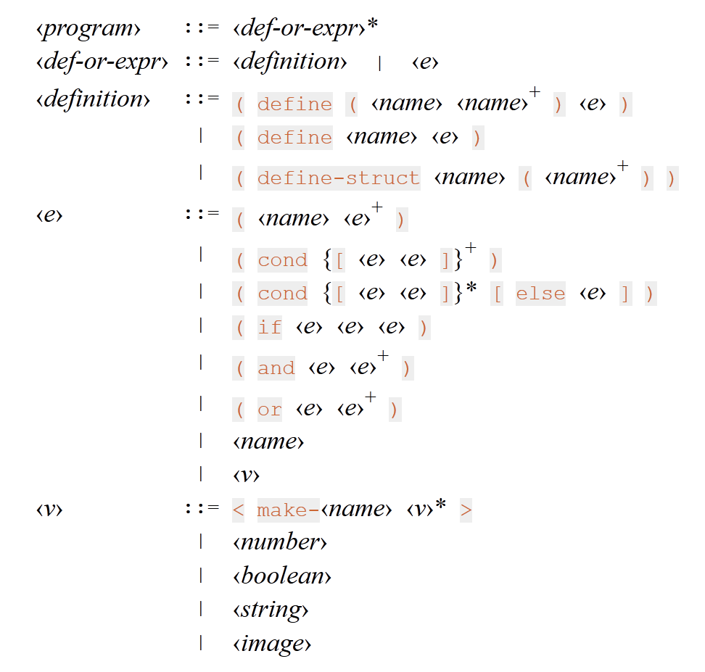
  - x
  - (= y z)
  - (= (= y z) 0)
- Erklären Sie, wieso folgende Texte syntaktisch nicht korrekt sind.
  - (3 + 4)
  - number?(1)
  - (x)
- Erklären Sie, wieso folgende Texte syntaktisch korrekte Definitionen sind.
  - (define (f x) x)
  - (define (f x) y)
  - (define (f x y) 3)
- Erklären Sie, wieso folgende Texte syntaktisch nicht korrekt sind.
  - (define (f "x") "x")
  - (define (f x y z) (y))
  - (define (f) 10)
- Welche der folgenden Texte sind syntaktisch korrekt?
  - (+ 1 (not x))
  - (x)
  - (and 1 2 3)

